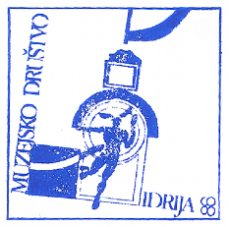

MUZEJSKO DRUŠTVO IDRIJA

vas v soboto, 30. maja 2026, vabi na
IZLET NA KOBARIŠKO
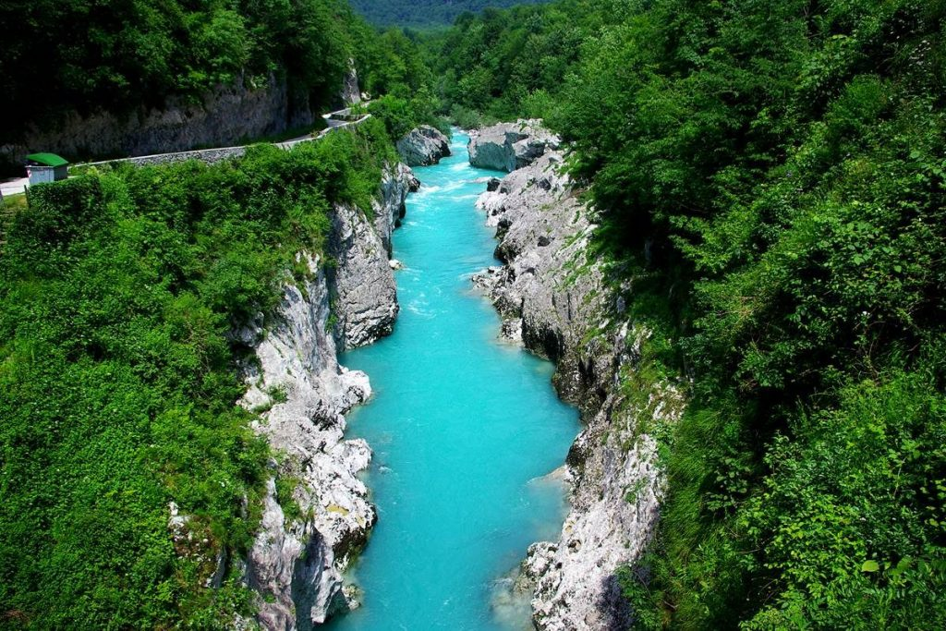

Vabimo vas na dnevni izlet na območje Kobarida in prelepe Soče. Na poti se bom ustavili v Vrsnu in nekaj časa namenili pesniku Simonu Gregorčiču, od tam pot nadaljevali v čudovito vasico Drežnico (tja med kozice) in ekskurzijo ustrezno zaključili v Kobaridu. Na izletu se bo prepletalo vse od čudovite narave, poezije in bogate kulturne dediščine.
Vse kar potrebujemo je dobro vreme, športno obutev in preprosta oblačila.
V primeru slabega vremena izlet odpade. Organizatorji bomo spremljali vremensko napoved in se nekaj dni pred izletom odločili in vam to tudi nemudoma sporočili.
Datum in ura odhoda: 30. maj 2026 ob 8.00 z avtobusne postaje Idrija.
Datum in ura prihoda: 3O. maj 2026 nekje do 17 ure.
Cena izleta: 36 EUR/ na osebo (24 EUR/na osebo prevoz; 7 EUR/na osebo malica; 5 EUR/na osebo vstopnina za naravno znamenitost-Slap Kozjak).
Prijave: najpozneje do srede, 20. maj 2026 do 14. ure (Tomaž Bizjak 051 317 807; tomaz.bizjak@cudhg-idrija.si); V primeru nezadostnega števila prijav žal izlet ne bo izveden.
VABLJENI!

